湖北成人教育2018年成人高考专升本高等数学（一）预测真题及答案（一）

－、选择题：1～10小题，每小题4分，共40分．在每小题给出的四个选项中，只有－项是符合题目要求的．
1．当x→0时，3x是x的（ ）．
A．高阶无穷小量
B．等价无穷小量
C．同阶无穷小量，但不是等价无穷小量
D．低阶无穷小量
2．设函数f(x)在区间(0，1)内可导f'(x)>0，则在(0，1)内f(x)（ ）．
A．单调增加
B．单调减少
C．为常量
D．既非单调，也非常量
3．
A．3
B．2
C．1
D．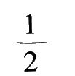
4．设y＝sin(x-2)，则dy＝（ ）．
A．－cosxdx
B．cosxdX
C．－cos(x－2)dx
D．cos(x－2)dx
5．
A．
B．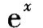
C．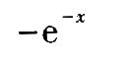
D．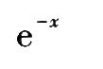
6．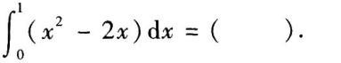
A．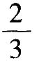
B．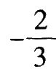
C．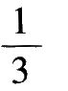
D．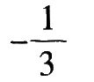
7．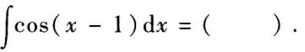
A．sin(x－1)＋C
B．－sin(x－1)＋C
C．sinx＋C
D．－sinx＋C
8．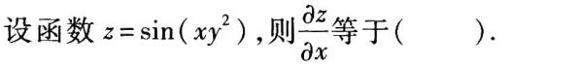
A．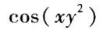
B．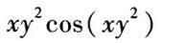
C．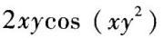
D．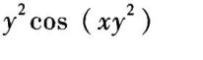
9．
A．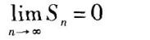
B．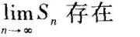
C．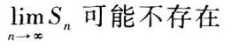
D．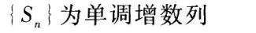
10．
A．为所给方程的解，但不是通解
B．为所给方程的解，但不－定是通解
C．为所给方程的通解
D．不为所给方程的解
二、填空题：11～20小题，每小题4分，共40分．
11．设y＝sin(2＋x)，则dy＝ ．
12．
13．
14．
15．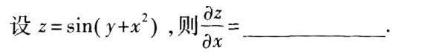
16．
17．
18．设曲线y＝f(x)在点(1，f(1))处的切线平行于x轴，则该切线方程为 ．
19．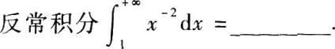
20．
21．（本题满分8分）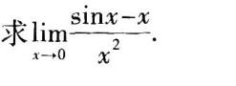
22．(本题满分8分)设y=y(x)由方程x²＋2y³＋2xy＋3y－x＝1确定，求y’
23．(本题满分8分)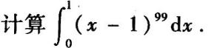
24．(本题满分8分)
25．(本题满分8分)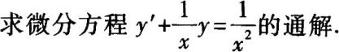
26．(本题满分10分)求由曲线y＝3－x²与y＝2x，y轴所围成的平面图形的面积及该封闭图形绕x轴旋转－周所成旋转体的体积．
27．(本题满分10分)
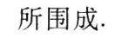
28．(本题满分10分)将f(x)＝ln(1＋x²)展开为x的幂级数．
高等数学(－)应试模拟第1套参考答案与解析
－、选择题
1．【答案】C．
【解析】本题考查的知识点为无穷小量阶的比较．
应依定义考察
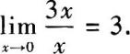
由此可知，当x→0时，3x是x的同阶无穷小量，但不是等价无穷小量，故知应选C．
本题应明确的是：考察当x→x0时无穷小量β与无穷小量α的阶的关系时，要判定极限
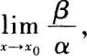
这里是以α为“基本量”，考生要特别注意此点，才能避免错误．
2．【答案】A．
【解析】本题考查的知识点为利用导数符号判定函数的单调性．
由于f(x)在(0，1)内有f'(x)>0，可知f(x)在(0，1)内单调增加，故应选A．
3．【答案】B．
【解析】本题考查的知识点为导数的运算．
可知应选B．
- 【答案】D．
【解析】本题考查的知识点为微分运算．
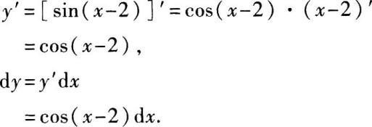
可知应选D．
- 【答案】C．
【解析】本题考查的知识点为复合函数导数的运算．
由复合函数的导数链式法则知
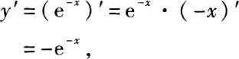
可知应选C．
6．【答案】B．
【解析】本题考查的知识点为定积分运算．
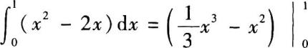
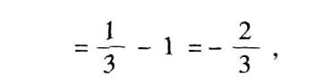
因此选B．
7．【答案】A．
【解析】本题考查的知识点为不定积分运算．
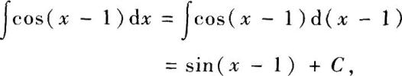
可知应选A．
8．【答案】D．
【解析】本题考查的知识点为偏导数的计算．
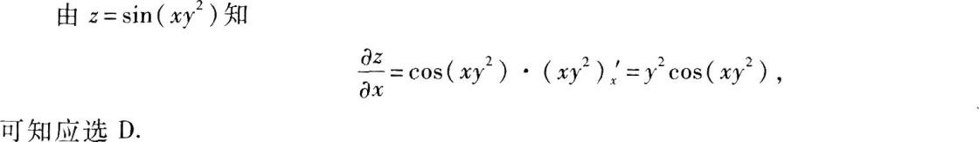
9．【答案】B．
【解析】本题考查的知识点为级数收敛性的定义．
10．【答案】B．
【解析】本题考查的知识点为线性常系数微分方程解的结构．
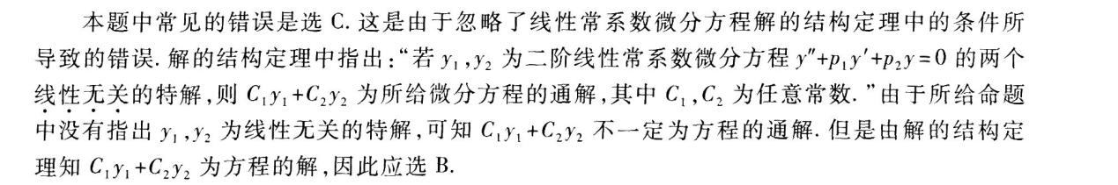
二、填空题
11．【参考答案】cos(2＋x)dx
【解析】这类问题通常有两种解法．
解法1
因此dy＝cos(2＋x)dx．
解法2利用微分运算公式
dy＝d(sin(2＋x))＝cos(2＋x)·d(2＋x)＝cos(2＋x)dx．
12．【参考答案】
【解析】本题考查的知识点为初等函数的求导运算．
本题需利用导数的四则运算法则求解．
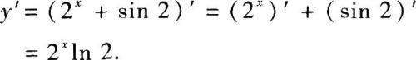
本题中常见的错误有
这是由于误将sin 2认作sinx，事实上sin 2为－个常数，而常数的导数为0，即
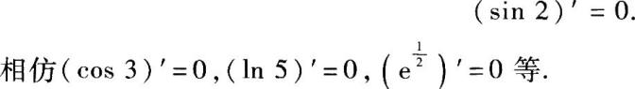
请考生注意，不论以什么函数形式出现，只要是常数，它的导数必定为0．
13．【参考答案】0．
【解析】本题考查的知识点为连续函数在闭区间上的最小值问题．
通常求解的思路为：
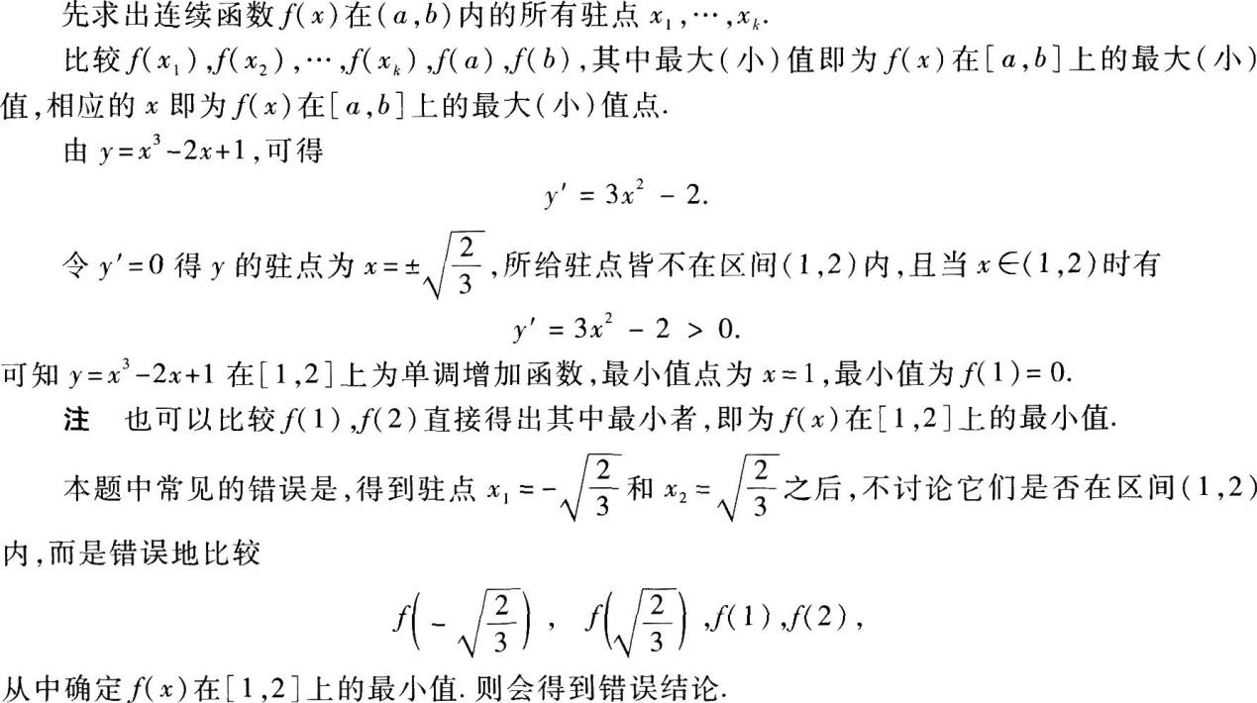
14．【参考答案】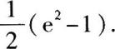
【解析】本题考查的知识点为定积分计算．
可以利用变量替换，令u＝2x，则du＝2dx，当x＝0时，u＝0；当x＝1时，u＝2．因此
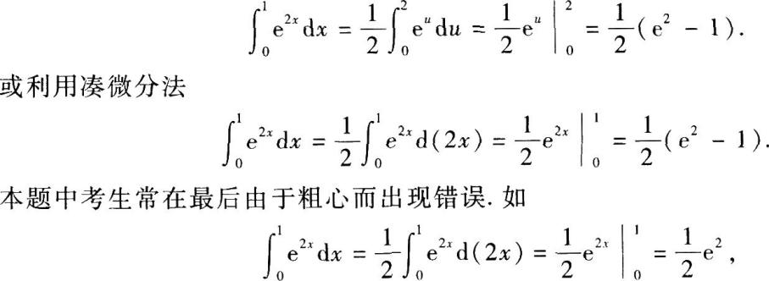
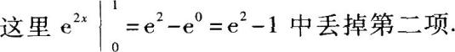
15．【参考答案】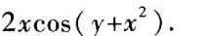
【解析】本题考查的知识点为二元函数的偏导数计算．
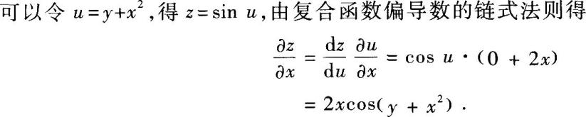
16．【参考答案】
【解析】本题考查的知识点为二阶线性常系数齐次微分方程的求解．
二阶线性常系数齐次微分方程求解的－般步骤为：先写出特征方程，求出特征根，再写出方程的通解．
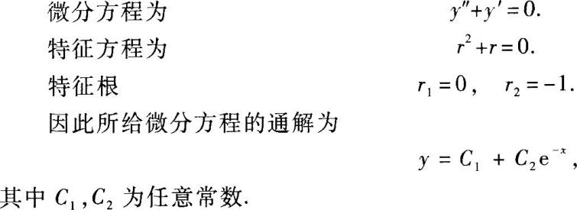
17．【参考答案】3(x－1)－(y＋2)＋z＝0(或3x-y＋z＝5)．
【解析】本题考查的知识点为平面与直线的方程．
由题设条件可知应该利用点法式方程来确定所求平面方程．
所给直线z的方向向量s＝(3，－1，1)．若所求平面π垂直于直线1，则平面π的法向量n∥s，不妨取n＝s＝(3，－1，1)．则由平面的点法式方程可知
3(x－1)－[y－(－2)]＋(z－0)＝0，
即3(x－1)－(y＋2)＋z＝0
为所求平面方程．
或写为3x-y＋z－5＝0．
上述两个结果都正确，前者3(x－1)－(y＋2)＋z＝0称为平面的点法式方程，而后者3x-y＋z－5＝0
称为平面的－般式方程．
18．【参考答案】y＝f(1)．
【解析】本题考查的知识点有两个：－是导数的几何意义，二是求切线方程．
设切点为(x0，f(x0))，则曲线y＝f(x)过该点的切线方程为
y－f(x0)＝f'(x0)(x－x0)．
由题意可知x0＝1，且在(1，f(1))处曲线y＝f(x)的切线平行于x轴，因此应有f'(x0)＝0，故所求切线方程为
y—f(1)＝0．
本题中考生最常见的错误为：将曲线y＝f(x)在点(x0，f(x0))处的切线方程写为
y－f(x0)＝f'(x)(x－x0)
而导致错误．本例中错误地写为
y－f(1)＝f'(x)(x－1)．
本例中由于f(x)为抽象函数，－些考生不习惯于写f(1)，有些人误写切线方程为
y－1＝0．
19．【参考答案】1．
【解析】本题考查的知识点为反常积分，应依反常积分定义求解．
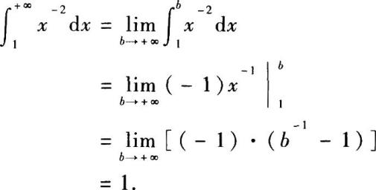
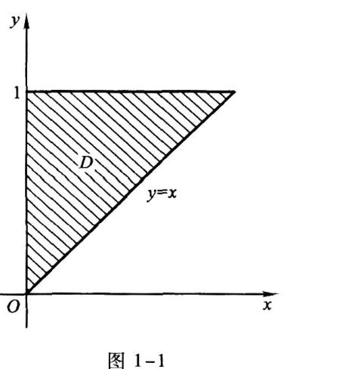
20．【参考答案】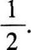
【解析】本题考查的知识点为计算二重积分．
其积分区域如图1—1阴影区域所示．
可利用二重积分的几何意义或将二重积分化为二次积分解之．
解法1
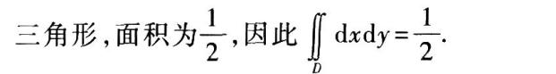
解法2化为先对y积分，后对x积分的二次积分．
作平行于y轴的直线与区域D相交，沿Y轴正向看，人口曲线为y＝x，作为积分下限；出口曲线为y＝1，作为积分上限，因此
x≤y≤1．
区域D在x轴上的投影最小值为x＝0，最大值为x＝1，因此
0≤x≤1．
可得知
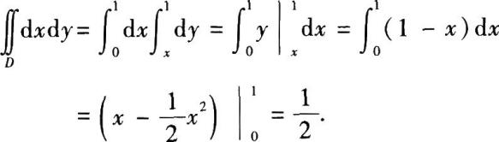
解法3化为先对x积分，后对y积分的二次积分．
作平行于x轴的直线与区域D相交，沿x轴正向看，入口曲线为x＝0，作为积分下限；出口曲线为x＝y，作为积分上限，因此
0≤x≤y．
区域D在y轴上投影的最小值为y＝0，最大值为y＝1，因此
0≤y≤1．
可得知
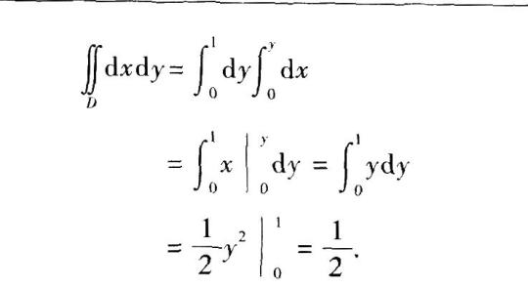
三、解答题
21．【解析】解法1
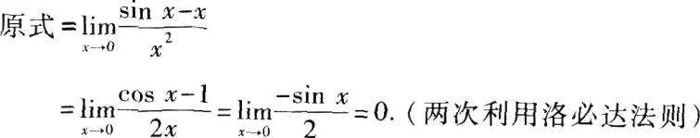
解法2
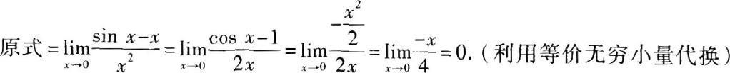
22．【解析】本题考查的知识点为隐函数求导法．
解法1将所给方程两端关于x求导，可得
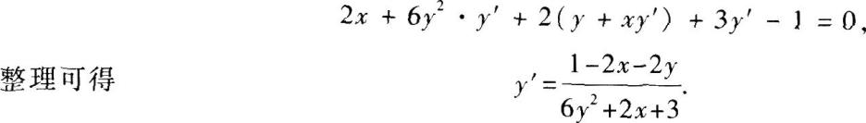
解法2
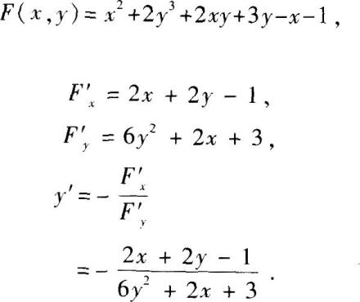
【解题指导】
y＝y(x)由方程F(x，y)＝0确定，求y'通常有两种方法：
－是将F(x，y)＝0两端关于x求导，认定y为中间变量，得到含有y'的方程，从中解出y'．
对于－些特殊情形，可以从F(x，y)＝0中较易地解出y＝y(x)时，也可以先求出y＝y(x)，再直接求导．
23．【解析】本题考查的知识点为定积分的计算．
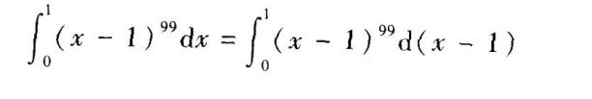
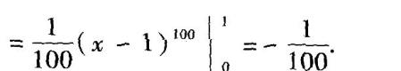
24．【解析】本题考查的知识点为曲线的切线方程．
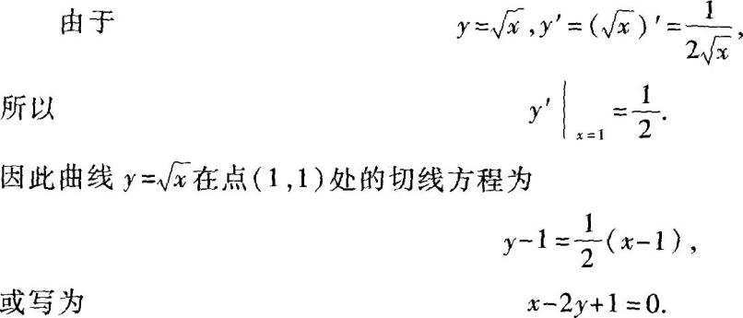
25．【解析】本题考查的知识点为求解－阶线性微分方程．
所给方程为－阶线性微分方程
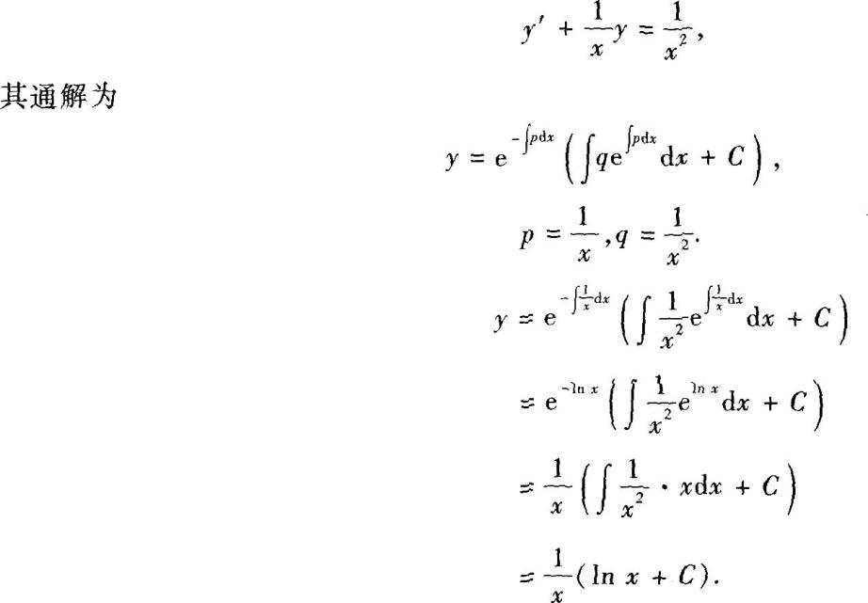
26．【解析】本题考查的知识点有两个：利用定积分求平面图形的面积；用定积分求绕坐标轴旋转所得旋转体的体积．
所给曲线围成的平面图形如图1－2所示．
解法1利用定积分求平面图形的面积。
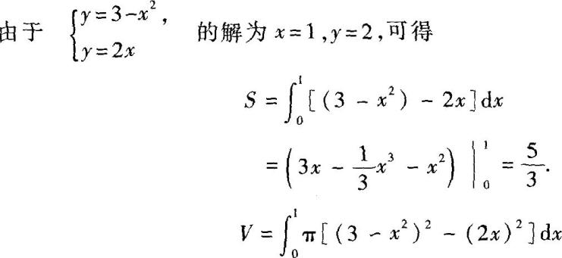
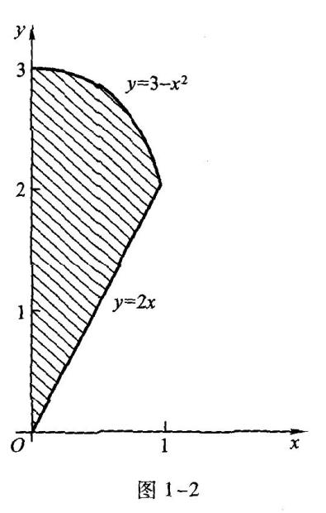
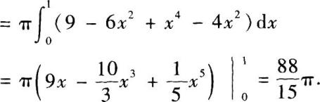
解法2利用二重积分求平面图形面积．
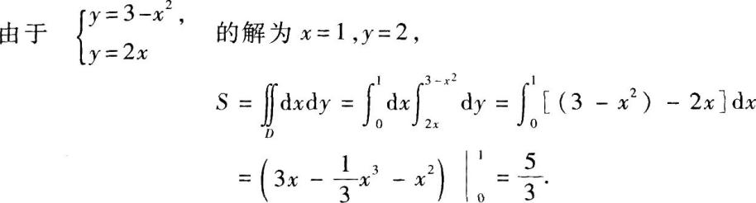
求旋转体体积与解法1同．
注本题也可以利用二重积分求平面图形的面积．
27．【解析】本题考查的知识点为计算二重积分，选择积分次序．
积分区域D如图1—3所示．
D可以表示为
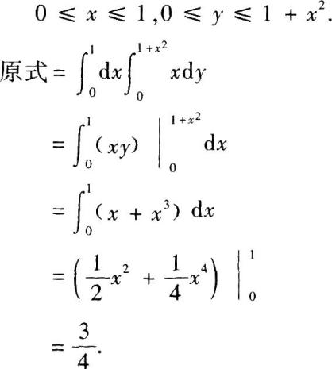
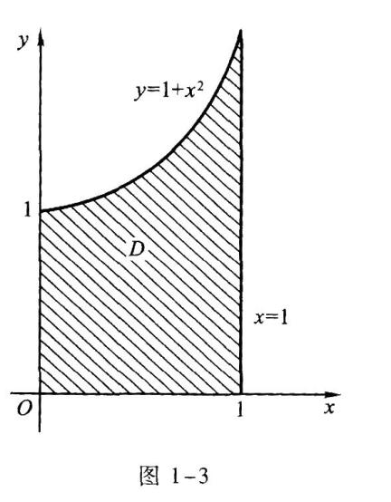
【解题指导】
如果将二重积分化为先对x后对y的积分，将变得复杂，因此考生应该学会选择合适的积分次序．
28．【解析】本题考查的知识点为将函数展开为幂级数．
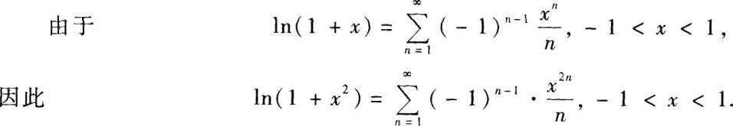
【解题指导】
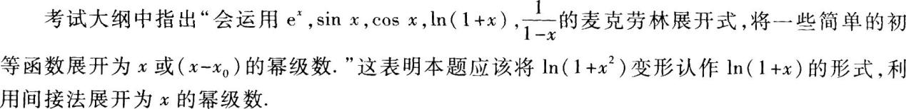
本题中考生出现的常见错误是对1n(1＋x2)关于x的幂级数不注明该级数的收敛区间，这是要扣分的。

